Trabajo Práctico SCR

Explicar cómo funciona el siguiente circuito de la imagen.

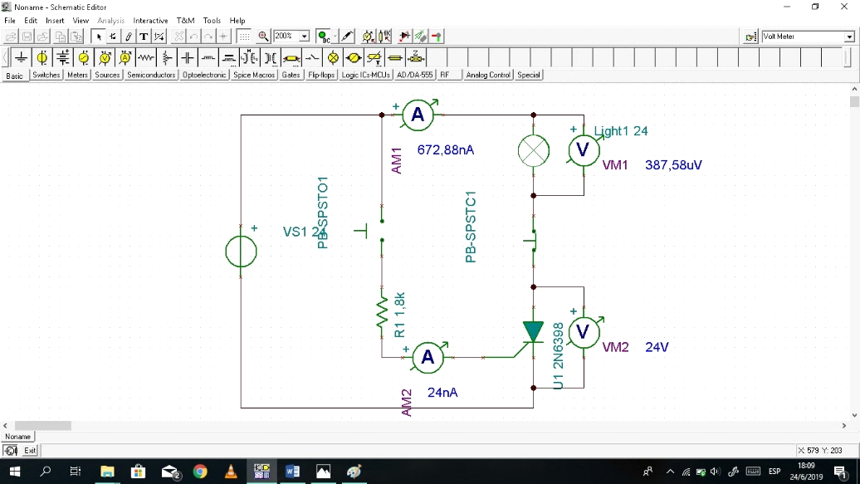

Simular el circuito en Microcap

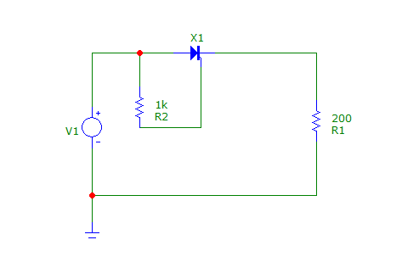

SCR = TIC126A

Fuente señal alterna de 24volt, 50Hz

Obtener los gráficos en el tiempo de VR1, V1 y (V1-VR1).

Explicar los gráficos obtenidos.